Муниципальное общеобразовательное учреждение

«Средняя общеобразовательная школа №10»

СОГЛАСОВАН: УТВЕРЖДЁН:

руководитель клуба «Флора» ФБ №17 директор МОУ «СОШ №10

________ Попова А. ________ Богуцкая Г.С.

Социально-экологический проект

**«Цветущий дворик»**

Руководитель проекта:

Ивашова Т.В.,

учитель начальных классов

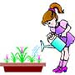

г. Печора

2016

**Содержание**

1. **Актуальность. Обоснование проекта**.…………………………………..с.3

2. **Информационная карта**…………………………………………………..с.4

**3.Механизмы реализации проекта**

* Шаги по решению проблемы ……………………………………………с.5
* Направления проекта…………………………………………………….с.6
* Алгоритм реализации проекта…………………………………………...с.6
* Этапы реализации проекта……………………………………………….с.7
* План мероприятий……………………………………………………….с.8-9

4.**Возможные риски**…………………………………………………………..с.9

5. **Заключение** …………………………………………………………………с.9

6.**Список использованных источников**…………………………………..с.10

7.**Приложения**

Фотоматериалы………………………………………………………………с.11-13

Вырезки из «Доброй газеты»……………………………………………….с.14-15





**Актуальность.**

Мы живём в районе Крайнего Севера.

Джордж Герберт писал: «Кто в мае остался в городе, теряет одну весну». Северные города относятся к категории городов, где весна и лето очень короткие. А людям всегда хочется продлить эти теплые солнечные мгновения.

В последние годы все больше и больше жителей в летний период остаются в городе. Причины – самые различные. И чтобы не потерять «еще одну весну»- надо сделать наш город цветущим. За этот короткий период проходит немало мероприятий по благоустройству городских улиц. Летом появляются цветочные композиции, которые радуют своей красотой и благоуханием горожан и гостей Печоры. Но такую красоту не всегда видишь на клумбах. И не во всех дворах они имеются.

Как сделать свой двор цветущим? Для этого не нужно прилагать больших усилий и затрат. Просто достаточно одного желания, творчества, немного трудолюбия и минимум затраченного времени. И силами неравнодушных людей мы создадим «Цветущий дворик».

**Обоснование проекта.**

***«Если бы каждый человек на клочке земли своей сделал все, что он может, как прекрасна была бы Земля наша»***

**А.П. Чехов**

Человек с древних времен неразрывно связан с природой. К сожалению, в современный информационный век, век науки и техники, высоких технологий, человек постепенно утрачивает эту связь. Это ощущается особенно в городах, где не так много зелени, особенно на Севере.

В нашем молодом городе немало красивых мест. Летом высаживают цветы в центре города: у здания Администрации, около некоторых предприятий, музея и т.д., а в микрорайонах очень пусто. Хочется сделать наш город красивее и креативнее. Для этого и создали этот проект! Становясь участниками проекта, у ребят есть возможность пробовать себя в различных социальных ролях, что содействует их успешной социализации в обществе. Проект «Цветущий дворик» является эффективным средством формирования активной гражданской позиции школьников, их экологической культуры.Проект направлен на объединение участников: учащихся, педагогов, родителей,в ходе которого будет происходить общение, сотрудничество и взаимопонимание

****Участие в экологических акциях, субботниках, озеленении, работа по природоохранным проектам – уникальная возможность проявить себя, принести пользу окружающей природе родного края.

**Информационная карта**

|  |  |
| --- | --- |
| Название проекта | **«Цветущий ДВОРиК»** |
| Автор проекта | Ивашова Татьяна Васильевна, учитель начальных классов |
| Тип проекта | 1. По доминирующей деятельности: творческий  2. По сфере применения результатов: социально-экологический  3. По времени работы: продолжительный (март – сентябрь) |
| Название учреждения | Муниципальное образовательное учреждение «Средняя общеобразовательная школа №10» (МОУ «СОШ №10») |
| Адрес учреждения, на базе которого реализуется проект | Республика Коми  г. Печора, ул. Комсомольская, дом 27 |
| Цель проекта | * создать на дворовой территории своего микрорайона «территорию эстетического благополучия». * способствовать формированию экологической культуры школьников; * содействовать воспитанию трудолюбия, любви к своей родине, бережного отношения к природе; |
| Задачи проекта | * Оформить цветники на дворовой территории микрорайона * изучить литературу и имеющийся опыт работы по осуществлению проектной деятельности * освоить навыки ландшафтного дизайна * расширить информационное пространство вокруг проекта. |
| Возраст участников | 9 -11 лет |
| Основные формы и методы работы по проекту: | * проектирование * проведение бесед, встреч с опытными цветоводами * фотоконкурс * проведение интеллектуально-познавательных программ * мастер-классы * трудовые десанты * экологические акции * исследовательская работа |
| Ожидаемые результаты | * Оформлены цветочные клумбы на дворовой территории микрорайона. * Сформирована экологическая воспитанность детей; * Расширены представления детей о декоративных растениях; * Сформировано бережное отношение к труду людей, желание общаться с природой. |

**Механизмы реализации проекта.**

***Шаги по реализации проекта***

|  |  |  |  |
| --- | --- | --- | --- |
| *№* | *Шаги – направления* | *Виды деятельности* | *Срок реализации* |
| 1 | Инициатива | Формирование инициативной группы из учащихся, родителей, педагога. | Март |
| 2 | Социология | Проведение социологических исследований, на территории двора. | Март-апрель |
| 3 | Исследование | Приобретение участниками знаний, необходимых для успешной реализации проекта. | Апрель –май |
| 4 | Изобретение | Составление и защита мини-проектов ( вид клумбы) | Апрель |
| 5 | Реклама | Распространение среди учащихся, родителей, информации о проекте (классные часы, проведение р/с). | Апрель – май |
| 6 | Поддержка  Шаг к единомышлен-никам | Привлечение как можно большего количества людей разных профессий и возрастов к участию в реализации проекта на добровольной основе с целью объединения и согласования своих усилий в деле осуществления проекта. | Май –июнь |
| 7 | Приобретения | Привлечение спонсорских средств. Закупаем необходимые материалы( семена, грунт, горшочки) на имеющиеся денежные средства. | Март-Май |
| 8 | Воплощение | Организация и проведение практической работы по благоустройству и озеленению двора. | Май-июнь |
| 9 | Применение | - Проведение экскурсий, прогулок для младших школьников;  - Проведение исследовательской и опытнической работы и т.п. | Июнь – сентябрь |

**Выполнение проекта осуществляется по следующим направлениям**

**Алгоритм реализации проекта “Цветущий дворик”.**

|  |  |
| --- | --- |
| №  п/п | *Действия* |
| 1. | Формирование рабочих групп( по желанию) и участков |
| 2. | Сбор и изучение литературы о комнатных и садовых растениях. |
| 3. | Изучение комнатных растений, которые подходят для выращивания в наших условиях. |
| 4. | Исследование состава почвы дворового участка |
| 5. | Конкурс эскизов и рисунков на тему: “ Цветник будущего”. |
| 6. | Приобретение посадочного материала и горшечной продукции. |
| 7. | Посадка цветочной рассады. |
| 8. | Уход за цветочной рассадой. |
| 9. | Высадка цветочных растений на клумбу. |
| 10. | Подведение итогов. |



**Этапы реализации проекта**

|  |  |  |  |
| --- | --- | --- | --- |
| *№* | *Название этапа* | *Цель* | *Сроки* |
| 1. | Подготовительный | Мотивация, целеполагание проекта. | Март |
| 2. | Проектировочный | Построение ориентировочной схемы деятельности | Апрель |
| 3. | Практический | Реализация проекта | Май – июль |
| 4. | Заключительный | Сопоставление действительных  и желаемых результатов работы. | Сентябрь |



Всё хорошее в людях – из детства!

Как истоки добра пробудить?

Прикоснуться к природе всем сердцем:

Удивиться, узнать, полюбить!

Мы хотим, чтоб земля расцветала,

И росли, как цветы, малыши,

Чтоб для них экология стала

Не наукой, а частью души!

(Н. Луконин)

**План мероприятий подготовительного этапа**

|  |  |  |
| --- | --- | --- |
| *№*  *п/п* | *Вид деятельности* | *Сроки* |
| 1. | Социологический опрос обучающихся, педагогов, родителей. Анализ результатов социологического опроса. | Март-Апрель |
| 2. | Старт конкурса «Аукцион идей» на лучший мини-проект по благоустройству цветника» | Апрель |
| 3. | Конкурс рисунков по дизайну клумбы «Цветник будущего». | Апрель-май |
| 4. | Подготовка учащимися и проведение устных журналов  « Мои любимые Цветы» |  |
| 5. | Разучивание коллективной игры «Садовник» | Март |
| 6. | Наблюдения за цветами, растущими на улице и в классе | Март-май |
| 7. | Исследовательская работа «Сколько клумб в моём микрорайоне?» | Март-апрель |
| 8. | Цикл творческих сочинений «Экологическая сказка» |  |

**План мероприятий проектировочного этапа**

|  |  |  |
| --- | --- | --- |
| ***№***  ***п/п*** | ***Мероприятие*** | ***Сроки*** |
| 1 | Разработка коллективного проекта благоустройства цветника:  - составление плана озеленения, благоустройства цветника, дежурства ухода за клумбой. | Май |
| 2. | Акция «Наш деловой партнер!» составление плана сотрудничества. ( клуб цветоводов «Флора» в ФБ №17) | май |

**План мероприятий практического этапа**

|  |  |  |
| --- | --- | --- |
| *№*  *п/п* | *Мероприятие* | *Сроки* |
| 1. | Ежегодная акция ««Цветочная рассада – подарок школе» |  |
| 2. | Приобретение семян и выращивание рассады. | Март-Апрель |
| 3. | Акция «Чистый двор» по уборке дворовой территории. | Май |
| 4. | Обработка почвы и посадка рассады цветочных культур | Июнь |
| 5. | Изготовление поделок из бросового материала для украшения цветника. | Май-июнь |
| 6. | Проведение бесед, встреч с опытными цветоводами-членами клуба «Флора» при ФБ 317 | Май-июнь |
| 7. | Мастер-классы по правилам посадки цветочных растений | Июнь |
| 8. | Проведение интеллектуально-познавательных программ в филиале библиотеки №17 | Июнь |
| 9. | Разбивка новых цветников в микрорайоне:  а) обработка почвы;  б) обрамление клумбы;  в) проектирование расположения растений на клумбе с учетом подбора однолетних и многолетних растений;  г) посадка растений;  д) уход за клумбой | Июнь-август |
| 10. | Уход за посаженными цветочными культурами. | Июнь-август |

**Заключительный этап**

|  |  |  |
| --- | --- | --- |
| *№*  *п/п* | *Виды деятельности* | *Сроки* |
| 1. | Обобщение опыта работы.  Представление результатов на родительском собрании школы. | сентябрь |
| 2 | Итоговая презентация «Чудеса своими руками». | Сентябрь |
| 3. | Выставка цветочных композиций | Сентябрь |
| 4. | Фотоконкурс « Красота своими глазами » | Август-сентябрь |

**Возможные риски**

|  |  |
| --- | --- |
| *Риски* | *Способы преодоления* |
| Не сможем собрать достаточное количество денежных средств. | Найдём выход в использовании подручных (природных) материалов. |
| Возможно, наши знания и умения в области флористики недостаточны для выполнения задуманного. | Изучим опыт и рекомендации специалистов в данной области. |
| Возникнет ситуация нежелания большинства принять участие в реализации мероприятий намеченных проектной группой. | Проведём разъяснительную работу, привлечём родительский актив, организуем общее собрание школьников. |

**Дальнейшее развитие  проекта**

Предполагаем, что совместная работа по реализации данного проекта получит своё продолжение и в последующие годы. Город надо озеленять! Продолжить участие в ежегодной акции «Цвети, мой город!»



**Заключение**

Мы считаем, что каждый дворик в нашем городе заслуживает того, чтобы выглядеть красиво. Природа богата удивительными красками.Каждое растение, выращенное детьми, будет неповторимым и уникальным!Этот проект показался нам очень интересным.

*Цветы, как люди, на добро щедры,*

*И щедро нежность людям отдавая,*

*Они цветут сердца отогревая,*

*Как маленькие теплые костры.*

**Список использованных источников:**

1. Интернет- ресурсы:

* [cottagebuilder.ru](http://cottagebuilder.ru/)›[**blagoustrojstvo**…**svoimi**-**rukami**/](http://cottagebuilder.ru/blagoustrojstvo/landshaftnyj-dizajn/krasivye-klumby-svoimi-rukami/) Красивые клумбы своими руками.
* [ochuspeshny.ru](http://ochuspeshny.ru/)›[**blagoustroystvo**…**svoimi**-**rukami**.html](http://ochuspeshny.ru/blagoustroystvo-i-ozelenenie/cvetovodstvo/cvetniki-i-klumby-svoimi-rukami.html)
* [ogodom.ru](http://ogodom.ru/)›[**Благоустройство**](http://ogodom.ru/blagoustroistvo)›[Озеленение](http://ogodom.ru/blagoustroistvo/ozelenenie)›[**Клумбы**](http://ogodom.ru/blagoustroistvo/ozelenenie/klumbyi-tsvetniki)

Делаем **своими** **руками**.

2. Журнал «Цветники» № 1.: 2002.

3. Журнал «Цветоводство» № 1.:1984.

4. Фёдорова, М. Комнатные лекарственные растения // Биология первое сентября: газ. – 2001. - № 42

5. Энциклопедия комнатного цветоводства. – М.: Колос, 2013



***Приложение 1***

***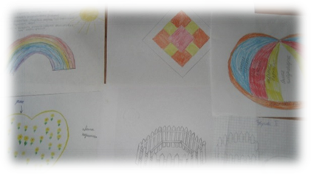*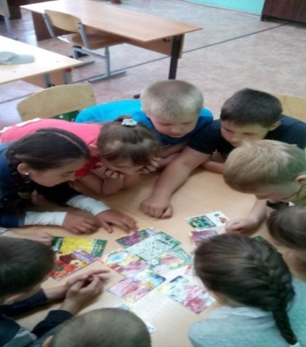**

**Аукцион идей проекта будущей клумбы**

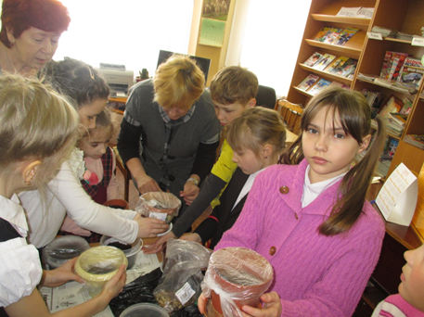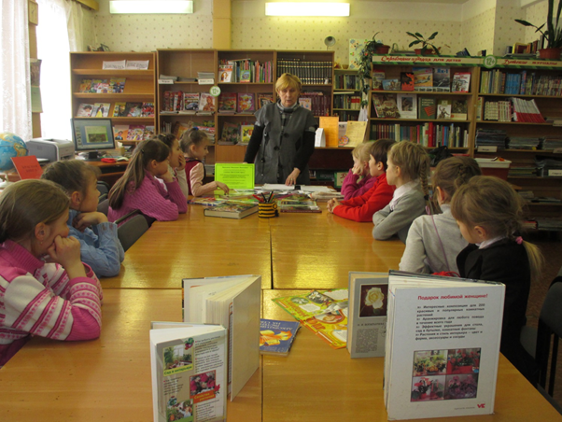

**Встреча с руководителем клуба цветоводов «Флора» Поповой А.Л.**

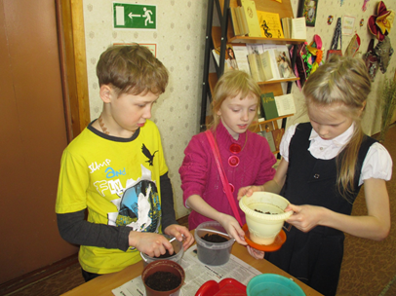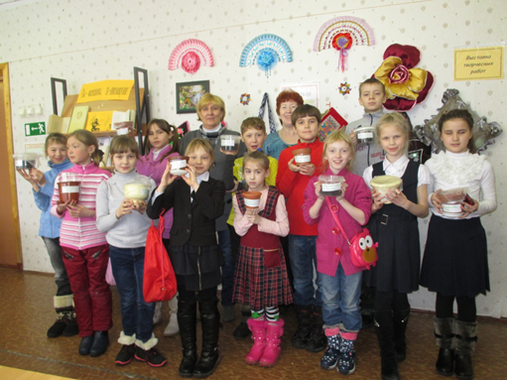

**Изучаем состав почвенного грунта**



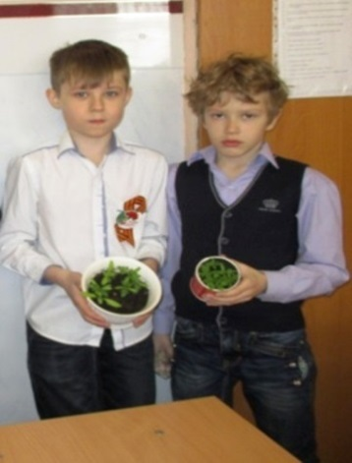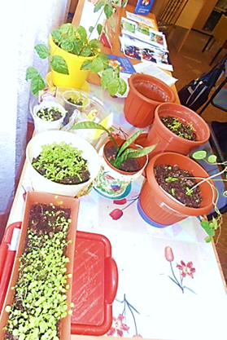

**Цветочная рассада готова!**

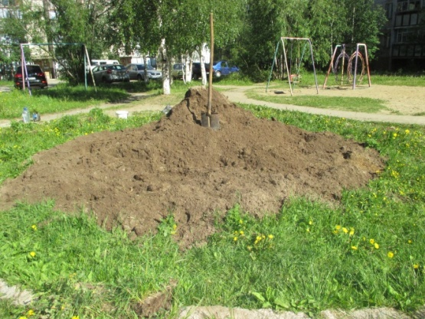

**Будущая клумба в нашем микрорайоне**

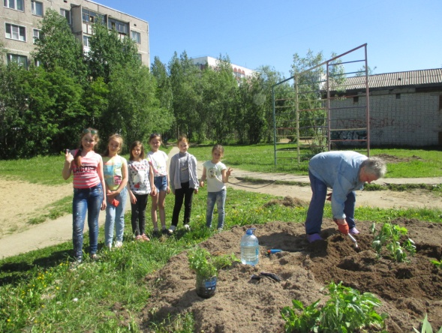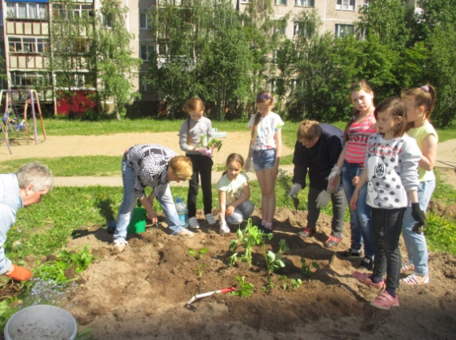

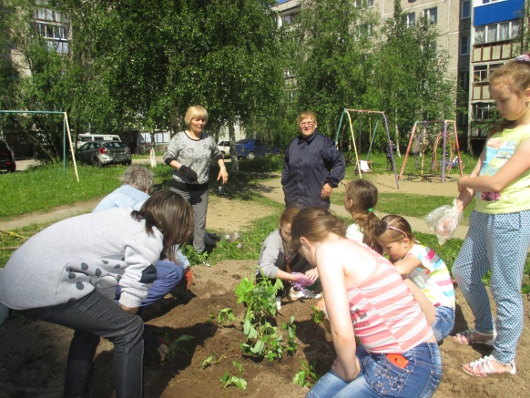**Мастер-класс по посадке цветочной рассады проводят члены клуба цветоводов «Флора» из филиала библиотеки № 17**

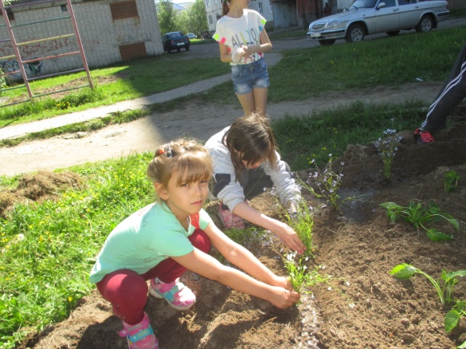

**И закипела работа! Стараются все!**

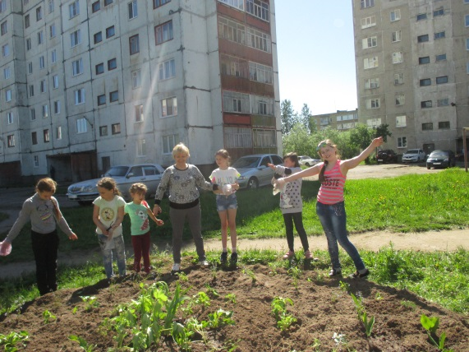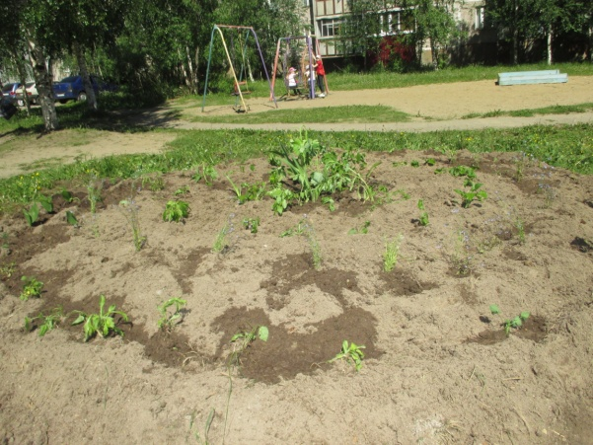

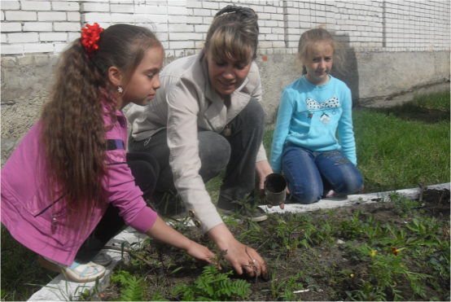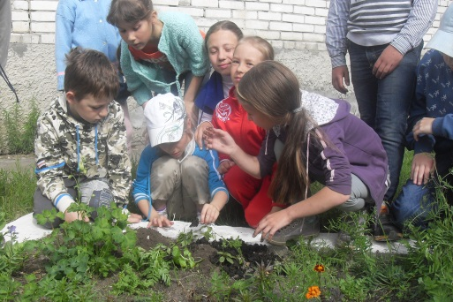**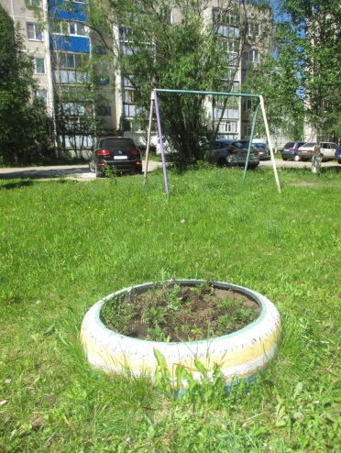Клумба готова! Радуемся!**

**Цвети, наш школьный дворик! Посадили рассаду и в другие места.**

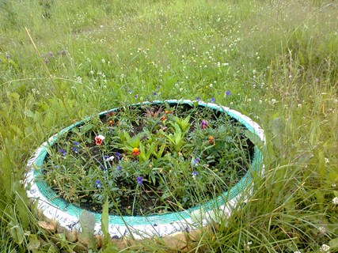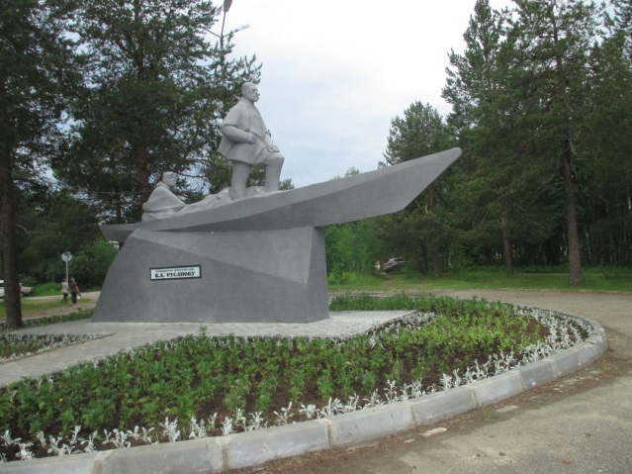

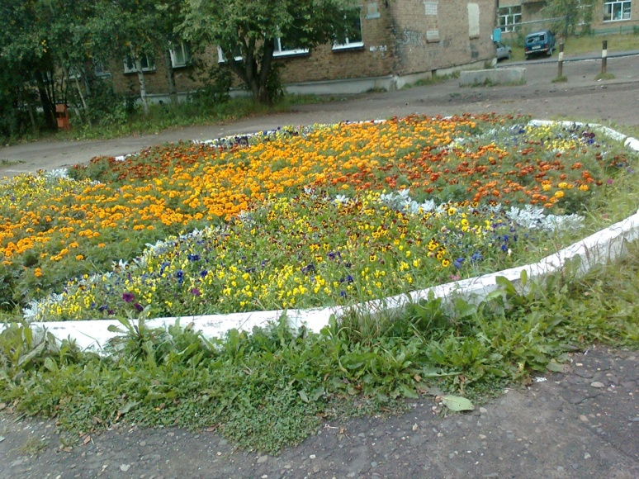

**Цвети, мой город, расцветай!**

**Красотой своею всех нас удивляй!**



**Публикации в городской «Доброй газете»**





